**TRƯỜNG ĐẠI HỌC ĐIỆN LỰC**

**KHOA CÔNG NGHỆ THÔNG TIN**

**BÁO CÁO CHUYÊN ĐỀ HỌC PHẦN**

**QUẢN TRỊ DỰ ÁN CÔNG NGHỆ THÔNG TIN**

**ĐỀ TÀI: QUẢN LÝ DỰ ÁN WEBSITE TRÀ SỮA DING TEA**

**Sinh viên thực hiện: Nguyễn Tiến Đạt**

**Nguyễn Mạnh Kiên**

**Nguyễn Bá Hòa**

**Giảng viên hướng dẫn: Lê Thị Trang Linh**

**Ngành: Công nghệ thông tin**

**Chuyên ngành: Công nghệ phần mềm**

**Lớp: D16CNPM1**

**Khóa: 2021**

**Hà Nội, tháng ….. năm 2024**

**PHIẾU CHẤM ĐIỂM**

**Sinh viên thực hiện:**

|  |  |  |
| --- | --- | --- |
| **Họ và tên** | **Chữ ký** | **Ghi chú** |
| Nguyễn Bá Hòa |  |  |
| Nguyễn Mạnh Kiên |  |  |
| Nguyễn Tiến Đạt |  |  |

**Giảng viên chấm:**

|  |  |  |
| --- | --- | --- |
| **Họ và tên** | **Chữ ký** | **Ghi chú** |
| **Giảng viên chấm 1:** |  |  |
| **Giảng viên chấm 2:** |  |  |

# **MỞ ĐẦU**

Cùng với sự phát triển của nền khoa học kĩ thuật, tin học ngày nay đã từng bước khẳng định vai trò của mình trong nhiều lĩnh vực. Đặc biệt là các công tác quản lý xã hội, thông qua các bài toán quản lý: quản lý nhân sự, quản lý hàng hóa, quản lý vật liệu, quản lý giáo dục, .... Nó góp phần không nhỏ trong việc thay đổi cuộc sống của con người, hỗ trọ con người hoàn thành công việc nhanh chóng hơn giảm thiểu được sự sai xót trong công việc, giảm chi phí và không tốn quá nhiều sức lao động cuả con người ở mọi lĩnh vực trong cuộc sống từ đó nâng cao chất lượng và hiệu quả trong công việc.

Tuy nhiên, ngày nay việc áp dụng các phần mềm chuyên dụng còn là một vấn đề gặp không ít khó khăn. Để đáp ứng được yêu cầu cấp thiết đó thì đòi hỏi phải có đội ngũ cán bộ có đủ trình độ để phân tích hệ thống quản lý một cách đầy đủ chi tiết mà không bị thiếu sót hay thừa thông tin. Từ đó thiết kế hệ thống thành những chương trình thuận tiện trong quá trình làm việc như: tìm kiếm, nhập liệu, thống kê,...

Vì vậy chúng em làm báo cáo này để ứng dụng vào trong thực tiễn, giúp cho việc quản lý cửa hàng trà sữa DingTea trở nên dễ dàng trong việc thêm mới, tìm kiếm, báo cáo, quản lý xuất nhập hàng, quản lý cửa hàng. Với đề tài này chúng em mong muốn áp dụng các kiến thức đã học trên trường và việc nghiên cứu môi trường lập trình để xây dựng một hệ thống quản lý hiệu quả.

Do chưa có kinh nghiệm trong việc nghiên cứu và thực hành nên báo cáo còn nhiều thiếu sót. Chúng em mong nhận được sự đóng góp ý kiến từ thầy cô giúp bài báo cáo hoàn thiện hơn.

Chúng em xin chân thành cảm ơn!

## **CHƯƠNG 1: KHẢO SÁT HỆ THỐNG**

* 1. **Giới thiệu về dự án**

**Giới thiệu về quán trà sữa Ding Tea phố Xốm**

Dingtea hiện là thương hiệu đồ uống lớn nhất của Đài Loan tại Trung Quốc. Thương hiệu DingTea đang như một cơn bão rất nhanh chóng lan rộng ra xung quanh những nước Châu Á và trong đó có Việt Nam.

Không chỉ thơm ngon mà Ding Tea Menu còn làm hài lòng được hầu hết các khách hàng bởi thực đơn vô cùng đa dạng, phù hợp với nhu cầu của khách hàng đủ mọi lứa tuổi. Đến với Ding Tea, bạn không chỉ được thưởng thức hương vị trà sữa Đài Loan “nguyên thủy” mà còn được trải nghiệm hình thức uống trà sữa vỉa hè đậm chất đường phố Hà Nội.

***Giới thiệu chung***

* Tên cửa hàng: Ding Tea
* Tổng số nhân viên: 7 người
* Thời gian làm việc: Sáng: 8h00 – 12h00
* Chiều: 14h00 – 18h00
* Tối: 18h00 – 23h00
* Doanh thu hàng tháng: 90.000.000 VNĐ
* Địa chỉ: Phố Xốm 124, Hà Đông, Hà Nội, Việt Nam
* Hotline: 086.226.3656

***

***Hình ảnh sản phẩm***

***MENU của cửa hàng***

**1.1.1 Phạm vi dự án**

**- Các chức năng chính của dự án:**

* Giao diện website admin
* Chức năng giỏ hang
* Chức năng thanh toán online
* Chức năng tìm kiếm sản phẩm
* Chức năng hỗ trợ khách hàng trực tuyến

**- Công nghệ sử dụng:**

• Xây dựng hệ thống quản lý cơ sở dữ liệu hệ quản trị SQL server (SQL Managerment Studio).

• Ngôn ngữ lập trình: C#

• Trình biên dịch: Visual Studio 2022.

• Microsoft excel 2019.

• Microsoft word 2019.

• Sử dụng tài nguyên có sẵn của bên khách hàng

• Tổng chi phí: 100.000.000vnđ.

**1.1.2 Các điều kiện ràng buộc**

* Phạm vi của dự án là không thay đổi trong quá trình làm dự án vì vậy thời gian và kinh phí cho dự án cũng là không thay đổi.
* Phía khách hàng không chấp nhận nếu sản phẩm không đảm bảo chất lượng, không đúng yêu cầu
* Mọi rủi ro về mặt kĩ thuật khách hàng không chịu trách nhiệm.
* Nếu xảy ra lỗi trong thời gian bảo hành phía bên công ty sẽ chịu mọi chi phí cũng như tổn thất do hệ thống gây ra.

Hết thời gian bảo hành nếu hệ thống có lỗi phía bên công ty sẽ xem xét(nếu có nhu cầu) nhưng phía cửa hàng phải trả mọi chi phí.

**1.2 Sản phẩm bàn giao**

**\* Mô tả các chức năng chính của sản phẩm bàn giao:**

**Xây dựng website admin:**

- Thêm, sửa, xóa các sản phẩm

- Phân loại các sản phẩm theo danh mục

**Chức năng giỏ hàng:**

- Cập nhật thông tin, thêm, xóa sản phẩm dễ dàng

- Cập nhật combo mua hang giảm giá

**Chức năng thanh toán online**

- Cho phép khách hàng thanh toán online qua các ví điện tử và tài khoản ngân hàng

- Cập nhật thông tin giao hang

**Chức năng tìm kiếm sản phẩm**

-Tìm được sản phẩm nhanh nhất bằng các từ khóa liên quan, mục tìm kiếm

**Chức năng hỗ trợ khách hàng trực tuyến**

-Hỗ trợ khách hàng trao đổi với nhân viên để giải đáp các thắc mắc, những yêu cầu về tư vấn sản phẩm

**CHƯƠNG 2: QUẢN LÝ PHẠM VI**

**2.1. Phạm vi dự án**

**2.1.1 Phạm vi sản phẩm**

Sản phẩm bàn giao phải thỏa mãn các yêu cầu sau:

-Hệ thống hoạt động tốt với đầy đủ các chức năng theo thiết kế.

-Dễ sử dụng, thân thiện.

-Giao diện trực quan.

-Tận dụng cơ sở hạ tầng.

**2.1.2 Phạm vi tài nguyên**

Tổng kinh phí cho dự án là: 100.000.000 VND bao gồm

-Tiền lương cho nhân công

-Tiền thuê cơ sở vật chất

-Các chi phí phát sinh:

* Chi phí dự trữ: 10% tổng kinh phí dự án
* Số thành viên tham gia dự án: 3 người

**2.1.3 Phạm vi thời gian**

-Thời gian hoàn thành: 4 tháng.

-Ngày bắt đầu: 10/01/2024.

-Ngày kết thúc: 27/05/2024.

**2.1.4 Sản phẩm bàn giao**

-Hệ thống được thiết kế và triển khai đầy đủ các chức năng, yêu cầu của bên phía khách hàng.

-Cơ sở dữ liệu hệ thống.

-Mã nguồn (Source code).

-Tài liệu sử dụng đi kèm.

**2.1.5 Hệ thống hoàn thiện được sử dụng tại Cửa hàng bán trà sữa DingTea**

**2.1.6 Hệ cơ sở dữ liệu**

- Hệ cơ sở dữ liệu là hệ thống quản lý và chứa tất cả các thông tin liên quan đến dự án. Hệ thống bao gồm các thông tin sau :

+ Yêu cầu dự án : Các yêu cầu của khách hàng (Người sử dụng cuối cùng )

+ Kế hoạch : Kế hoạch chi tiết về các sản phẩm và dịch vụ sẽ được cung cấp bởi dự án.

+ Tài liệu dự án : Tài liệu xác định phạm vi dự án.

- Hệ cơ sở dữ liệu của quản lý phạm vi có thể được lưu trữ theo nhiều cách khác nhau, bao gồm:

+ Thủ công: Các thông tin được lưu trữ trong các tài liệu giấy hoặc bảng tính.

+ Tự động hóa: Các thông tin được lưu trữ trong một hệ thống cơ sở dữ liệu điện tử.

**2.1.7 Các tài liệu liên quan**

+ Kế hoạch dự án: Tài liệu chính thức xác định các mục tiêu, phạm vi, thời gian, ngân sách và các khía cạnh khác của dự án.

+ Hồ sơ dự án: Tài liệu tổng hợp tất cả các thông tin liên quan đến dự án, bao gồm các yêu cầu, kế hoạch, tiến độ, tài chính và các tài liệu khác.

+ Báo cáo tiến độ: Tài liệu về tiến độ thực hiện dự án.

+ Báo cáo kết thúc dự án: Tài liệu về kết quả của dự án.

**2.2 Các công cụ được lựa chọn**

-Các công cụ soạn thảo văn bản MS Word

-Các công cụ tính toán bảng biểu MS Excel

-Công cụ xây dựng dự án MS Excel

-Tham khảo ý kiến bên khách hàng

**2.3. Bảng phân rã công việc**

*Bảng 2. 1: Bảng phân rã công việc*

|  |  |  |  |  |  |  |  |
| --- | --- | --- | --- | --- | --- | --- | --- |
| **STT** | **Công việc** | | | | | **Kí hiệu** | **Công việc**  **đi trước** |
| 1.0’ | **Lập kế hoạch cho dự án** | | | | |  |  |
|  | Khảo sát tính khả thi của dự án | | | | KH1.1 |  |
| Khảo sát ý kiến khách hàng | | | | KH1.2 | KH1.1 |
| Xây dựng tài liệu kế hoạch quản lý dự án | | | | KH1.3 | KH1.2 |
| Xây dựng bản kế hoạch đảm bảo chất  lượng | | | | KH1.4 | KH1.3 |
| Xây dựng bản kế hoạch quản lý cấu hình | | | | KH1.5 | KH1.4 |
| Xây dựng bản kế hoạch quản lý truyền  thông và giao tiếp | | | | KH1.6 | KH1.5 |
| Xây dựng bản kế hoạch quản lý rủi ro | | | | KH.1.7 | KH.1.6 |
| 2.0’ | **Xác định yêu cầu** | | | | |  |  |
|  | Xác định yêu cầu chung cho hệ thống | | | | YC2.1 | KH1.7 |
| Xác định yêu cầu người dùng | | | | YC2.2 | YC2.1 |
| Xác định yêu cầu hệ thống | | | | YC2.3 | YC2.2 |
| Xác định yêu cầu phi chức năng | | | | YC2.4 | YC2.3 |
| 3.0’ | **Phân tích thiết kế** | | | | |  |  |
|  | Phân tích và đặc tả chức năng đăng nhập (mỗi chức năng sẽ bao gồm các biểu đồ Usecase, biểu đồ hoạt động, biểu đồ trình tự) | | | | PT3.1 | YC2.4 |
| Phân tích và đặc tả chức năng quản lý sản phẩm (mỗi chức năng sẽ bao gồm các biểu đồ Usecase, biểu đồ hoạt động, biểu đồ trình tự) | | | | PT3.2 | PT3.1 |
| Phân tích và đặc tả chức năng quản lý nhà cung cấp (mỗi chức năng sẽ bao gồm các biểu đồ Usecase, biểu đồ hoạt động, biểu đồ trình tự) | | | | PT3.3 | PT3.2 |
| Phân tích và đặc tả chức năng quản lý báo cáo thống kê (mỗi chức năng sẽ bao gồm các biểu đồ Usecase, biểu đồ hoạt động, biểu đồ trình tự) | | | | PT3.4 | PT3.3 |
|  |  | Phân tích và đặc tả chức năng quản lý đơn hàng (mỗi chức năng sẽ bao gồm các biểu đồ Usecase, biểu đồ hoạt động, biểu đồ trình tự) | | | | PT3.5 | PT3.4 |
|  |  | Phân tích và đặc tả chức năng quản lý khách hàng (mỗi chức năng sẽ bao gồm các biểu đồ Usecase, biểu đồ hoạt động, biểu đồ trình tự) | | | | PT3.6 | PT3.5 |
| 4.0’ | **Thiết kế hệ thống** | | | | |  |  |
|  | Thiết kế kiến trúc | | | | TK4.1 | PT3.6 |
| Thiết kế giao diện | | | | TK4.2 | TK4.1 |
|  | | Thiết kế giao diện chung của website | | TK4.2.1 | TK4.2 |
| Thiết kế giao diện cho các chức  năng con | | TK4.2.2 | TK4.2.1 |
| Thiết kế cơ sở dữ liệu | | | | TK4.3 | TK4.2.2 |
| Tổng hợp và hoàn thiện đặc tả | | | | TK4.4 | TK4.3 |
| 5.0’ | **Xây dựng hệ thống** | | | | |  |  |
|  | Xây dựng cơ sở dữ liệu | | | | XD5.1 | TK4.4 |
| Xây dựng các module | | | | XD5.2 | XD5.1 |
|  | | Xây dựng module quản lý đăng nhập | | XD5.2.1 | XD5.1 |
| Xây dựng module quản lý sản phẩm  (them, sửa, xóa, tìm kiếm) | | XD5.2.2 | XD5.2.1 |
| Xây dựng module quản lý nhà cung  cấp (them, sửa, xóa, tìm kiếm) | | XD5.2.3 | XD5.2.2 |
| Xây dựng module quản lý báo cáo  thống kê (thống kê theo ngày, tháng, năm) | | XD5.2.4 | XD5.2.3 |
| Xây dựng quản lý đơn hàng (them,  sửa, xóa, tìm kiếm) | | XD5.2.5 | XD5.2.4 |
| Xây dựng module quản lý khách hàng (thêm, sửa, xóa, tìm kiếm) | | XD5.2.6 | XD5.2.5 |
| Tích hợp các chức năng đã xây dựng | | | | XD5.3 | XD5.2.6 |
| 6.0’ | **Kiểm thử phần mềm** | | | | |  |  |
|  | Lập kế hoạch kiểm thử | | | | KT6.1 | XD5.3 |
| Kiểm thử các chức năng của hệ thống | | | | KT6.2 | KT6.1 |
|  |  | Kiểm thử module quản lý đăng nhập (thêm, sửa, xóa, tìm kiếm) | | | KT6.2.1 | KT6.2,  PT3.1 |
|  |  | | | Viết test case | KT6.2.1.1 | KT3.1 |
|  | Thực hiện kiểm thử | KT6.2.1.2 | XD5.2.1 |
|  |  | Kiểm thử module quản lý sản phẩm  (thêm, sửa, xóa, tìm kiếm) | | | KT6.2.2 | PT3.2,  XD5.2.2 |
|  |  | | | Viết test case | KT6.2.2.1 | PT3.2 |
|  | Thực hiện kiểm thử | KT6.2.2.2 | XD5.2.2 |
|  |  | Kiểm thử module quản lý nhà cung  cấp (thêm, sửa, xóa, tìm kiếm) | | | KT6.2.3 | PT3.3,  XD5.2.3 |
|  |  | | | Viết test case | KT6.2.3.1 | PT3.3 |
| Thực hiện kiểm thử | KT6.2.3.2 | XD5.2.3 |
|  | Kiểm thử module quản lý báo cáo thống kê (thống kê theo ngày, tháng, năm) | | | KT6.2.4 | PT3.4,  XD5.2.4 |
|  | | | Viết test case | KT6.2.4.1 | PT3.4 |
| Thực hiện kiểm thử | KT6.2.4.2 | XD5.2.4 |
|  | Kiểm thử module quản lý đơn hàng (thêm, sửa, xóa, tìm kiếm) | | | KT6.2.5 | PT3.5,  XD5.2.5 |
|  | | | Viết test case | KT6.2.5.1 | PT3.5 |
| Thực hiện kiểm thử | KT6.2.5.2 | XD5.2.5 |
|  | Kiểm thử module quản lý khách hàng (thêm, sửa, xóa, tìm kiếm) | | | KT6.2.6 | PT3.6,  XD5.2.6 |
|  | | | Viết test case | KT6.2.6.1 | PT3.6 |
| Thực hiện kiểm thử | KT6.2.6.2 | XD5.2.6 |
| Kiểm thử tích hợp hệ thống | | | | KT6.3 | KT6.2.6.2 |
| Lập báo cáo kiểm thử | | | | KT6.4 | KT6.3 |
| Kiểm thử alpha | | | | KT6.5 | KT6.4 |
| Kiểm thử beta | | | | KT6.6 | KT6.5 |
| 7.0’ | **Kết thúc dự án và chuyển giao hệ thống** | | | | |  |  |
|  | Viết tài liệu hương dẫn sử dụng website | | | | ED7.1 | KT6.6 |
| Mô phỏng hoạt động của website | | | | ED7.2 | ED7.1 |
| Triển khai và ban giao sản phẩm cho  khách hàng kèm bản hướng dẫn sử dựng | | | | ED7.3 | ED7.2 |

**2.4. Quản lý tài nguyên con người**

**2.4.1 Các ràng nuộc về con người**

- Tổng số thành viên tham gia dự án: 3 thành viên.

- Tối đa số thành viên tham gia dự án là 4 thành viên tùy vào tính chất và độ phức tạp của dự án để điều chỉnh

**2.4.2 Danh sách các vị trí dành cho dự án**

Các vị trí thực hiện trong dự án:

* Lập trình viên
* Quản lý dự án
* Kĩ sư phân tích thiết kế
* Kĩ sư kiểm thử phần mềm
* Quản lý cơ sở dữ liệu
* Kĩ sư quản lý cấu hình
* Kĩ sư đảm bảo chất lượng

**2.4.2 Vị trí các thành viên trong dự án**

*Bảng 2.3 Vị trí các thành viên trong dự án*

|  |  |  |
| --- | --- | --- |
| **STT** | **Họ tên** | **Vị trí tham gia** |
| 1 | Nguyễn Bá Hòa | * Lập trình viên * Người quản trị CSDL * Kĩ sư quản lý cấu hình |
| 2 | Nguyễn Mạnh Kiên | * Giám đốc dự án * Lập trình viên * Kĩ sư đảm bảo chất lượng |
| 3 | Nguyễn Tiến Đạt | * Kĩ sư quản lý cấu hình * Kĩ sư phân tích thiết kế * Kĩ sư đảm bảo chất lượng |

**CHƯƠNG 3: QUẢN LÝ THỜI GIAN**

**3.1 Ước lượng thời gian**

**Ta có:**

**-** ML: ước lượng khả dĩ (thời gian cần thiết để hoàn thành công việc trong điều kiện “bình thường”)

**-** MO: ước lượng lạc quan (thời gian cần thiết để hoàn thành công việc trong điều kiện “lý tưởng”)

**-** MP: ước lượng bi quan (thời gian cần thiết để hoàn thành công việc trong điều kiện “tồi nhất”)

**=>** Ước lượng cuối cùng tính theo công thức:

**EST = (MO + 4ML + MP)/6 (Đơn vị tính: ngày)**

*Bảng 3.1: Bảng ước lượng thời gian*

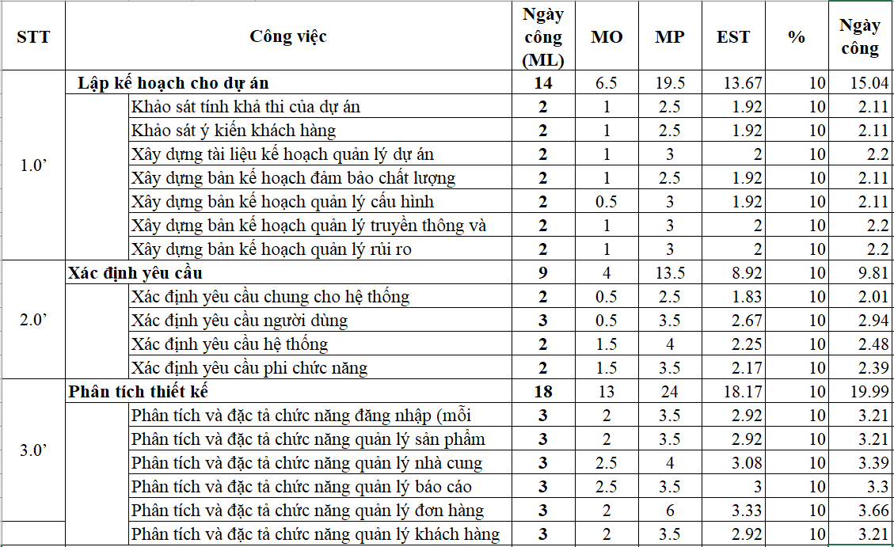

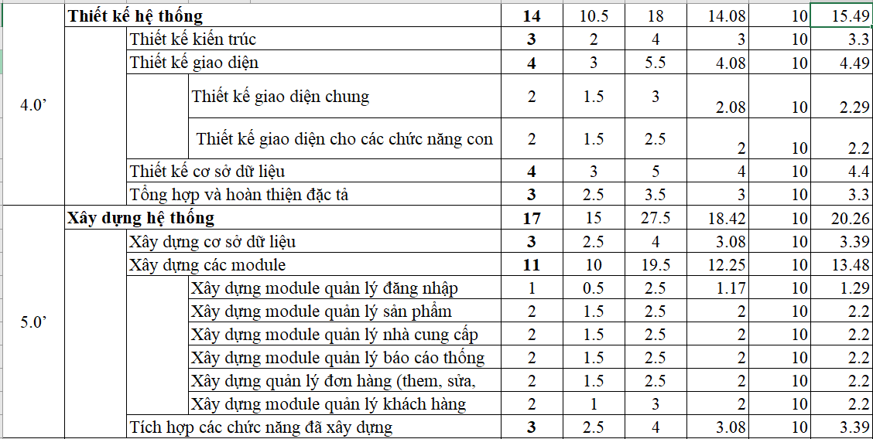

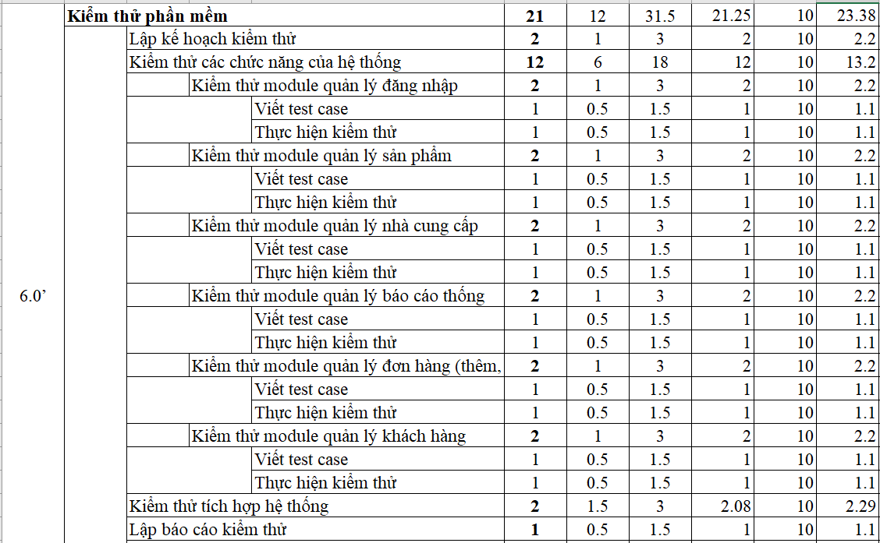

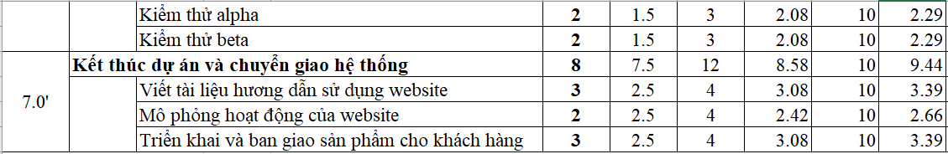

**3.2 Biểu đồ Gantt tổng quát**

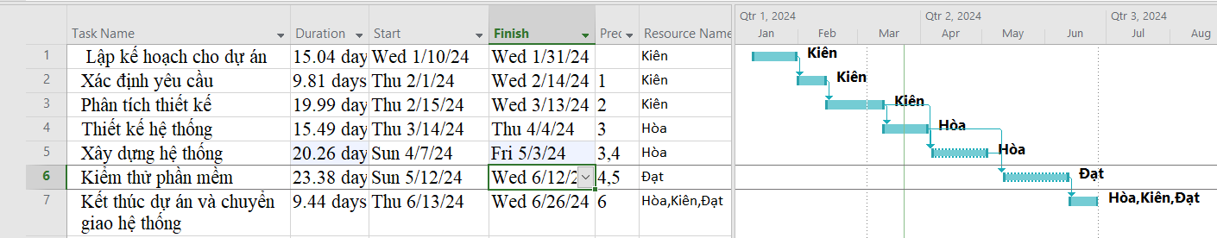

*Hình 3.1: Biểu đồ Gantt tổng quát*

**3.3 Danh sách các mốc thời gian quan trọng**

*Bảng 3. 2: Bảng danh sách các mốc thời gian quan trọng*

|  |  |  |  |  |  |
| --- | --- | --- | --- | --- | --- |
| **Công việc** | **Tháng 1/2024** | **Tháng 2/2024** | **Tháng 3/2024** | **Tháng 4/2024** | **Tháng 5/2024** |
| Hoàn tất quá trình lập kế hoạch | **X** |  |  |  |  |
| Hoàn tất quá trình xác định yêu cầu | **X** |  |  |  |  |
| Hoàn tất quá trình phân tích thiết kế |  | **X** |  |  |  |
| Hoàn tất quá trình hiện thực các chức năng |  |  | **X** |  |  |
| Hoàn tất quá trình tích hợp và kiểm thử |  |  |  | **X** |  |
| Hoàn tất quá trình cài đặt và triển khai |  |  |  |  | **X** |

**3.4 Biểu đồ Gantt chi tiết**

**3.4.1 Biểu đồ Gantt chi tiết cho lập kế hoạch dự án**

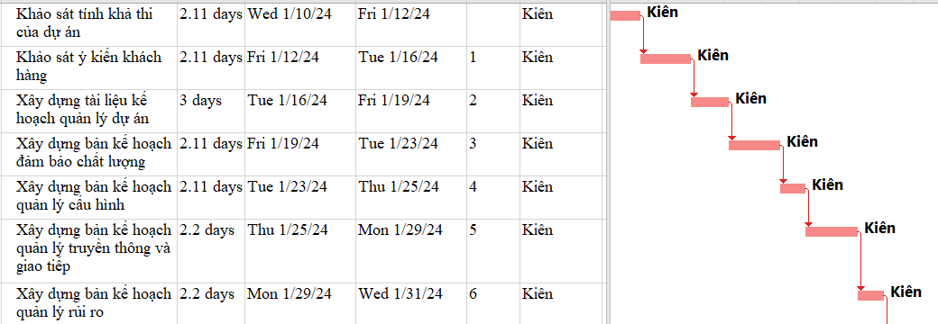

### *Hình 3: Biều đồ Gant chi tiết công việc Lên kế hoạch dự án*

**3.4.2 Biểu đồ Gantt chi tiết cho xác định yêu cầu**

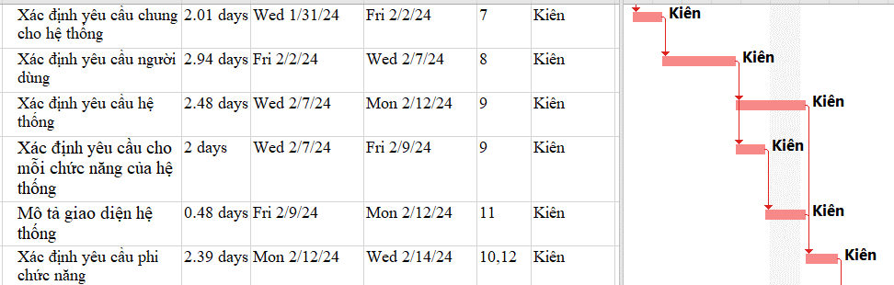

### *Hình 4: Biều đồ Gant chi tiết công việc Xác định yêu cầu*

**3.4.3 Biểu đồ Gantt chi tiết cho phân tích thiết kế hệ thống**

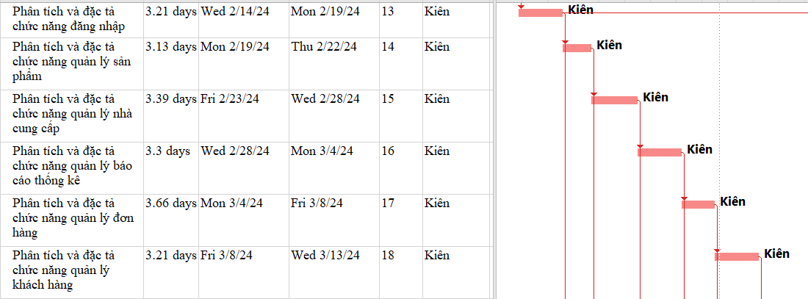

*Hình 6 Biểu đồ Gant chi tiết công việc Phân tích thiết kế hệ thống*

*Hình 5: Biều đồ Gant chi tiết công việc**Phân tích thiết kế hệ thống*

**3.4.4 Biểu đồ Gantt chi tiết cho thiết kế hệ thống**

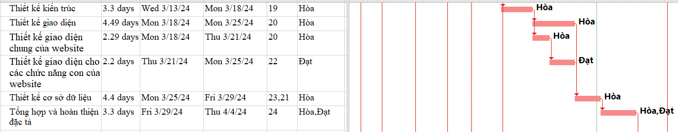

*Hình 6: Biều đồ Gant chi tiết công việc Thiết kế hệ thống*

**3.4.5 Biểu đồ Gantt chi tiết cho xây dựng hệ thống**

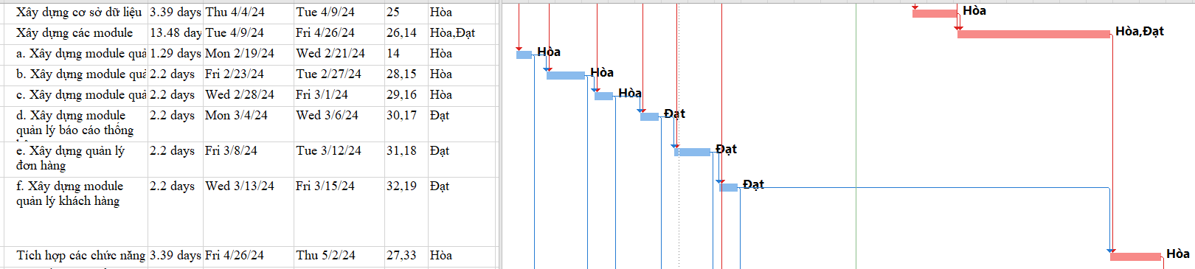

### *Hình 7: Biều đồ Gant chi tiết công việc Xây dựng hệ thống*

**3.4.6 Biểu đồ Gantt chi tiết cho kiểm thử phần mềm**

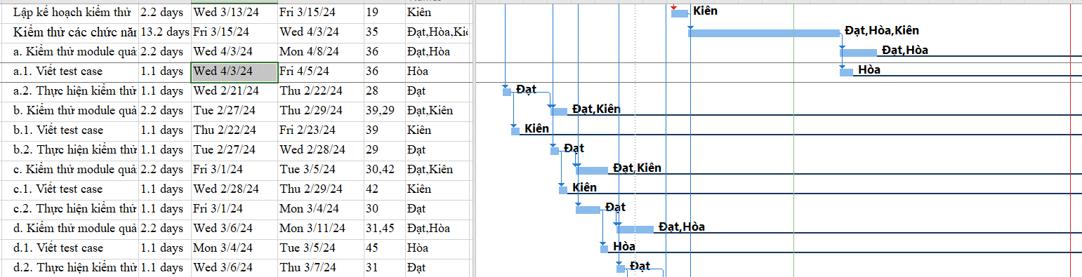

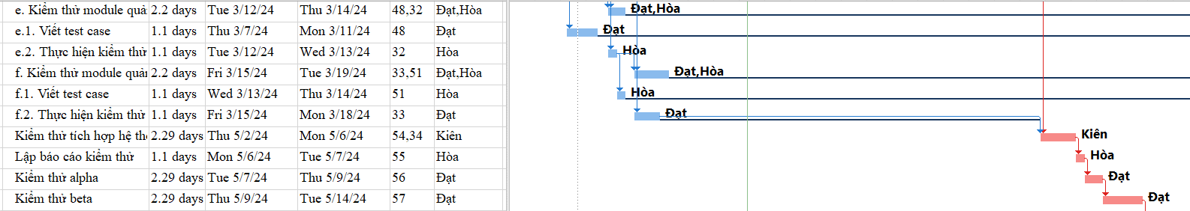

### *Hình 8: Biều đồ Gant chi tiết công việc Kiểm thử phần mềm*

**3.4.7 Biểu đồ Gantt chi tiết cho kết thức dự án và chuyển giao hệ thống**



### *Hình 9: Biều đồ Gant chi tiết công việc Kết thúc dự án và chuyển giao hệ thống*

**3.5 Mạng AON cho sơ đồ mạng**

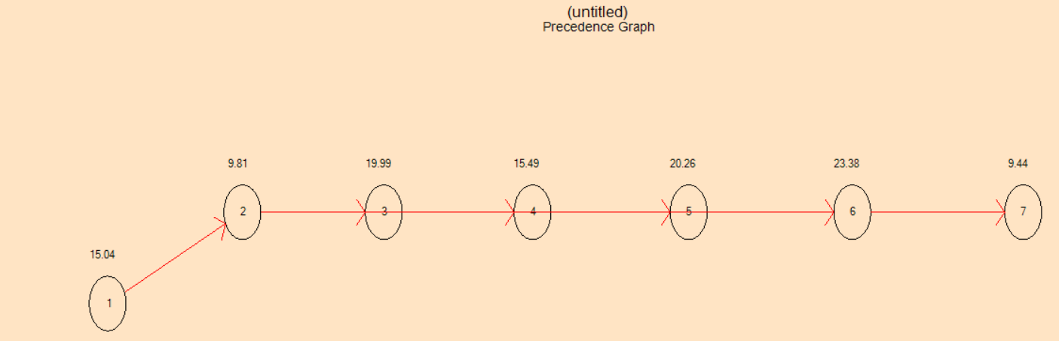

### *Hình 10: Biểu đồ mạng AON*

**3.6 Xác suất hoàn thành dự án**

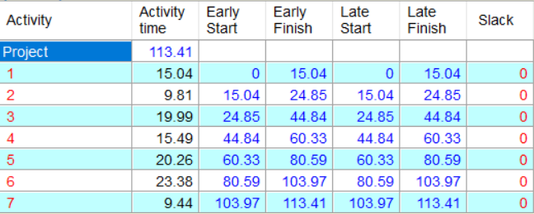

### *Hình 11: Các giá trị thời gian trung bình, phương sai từng gói công việc và xác xuất hoàn thành dự án*

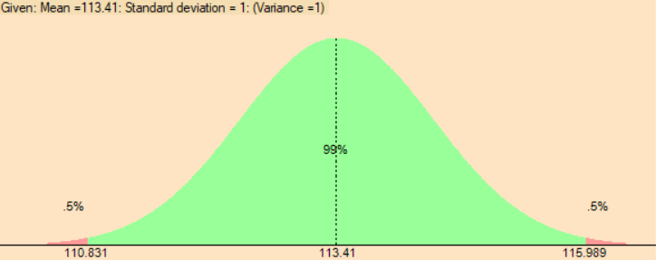

*Hình 3.6 Xác suất hoàn thành dự án*

**CHƯƠNG 4: QUẢN LÝ CHI PHÍ DỰ ÁN**

**4.1. Chi phí cần thiết cho nhân công**

- Đơn vị tính theo giờ là 8 tiếng / ngày.

- Mức lương trả theo năng lực làm việc

*Bảng 4.1 Bảng thông tin và lương nhân công*

|  |  |  |  |  |
| --- | --- | --- | --- | --- |
| **STT** | **Họ Tên** | **Vị Trí** | **Trình độ** | **Lương/ngày**  **(nghìn VNĐ)** |
| 1 | Nguyễn Bá Hòa | * Lập trình viên * Người quản trị CSDL * Kĩ sư quản lý cấu hình | Khá | 500 |
| 2 | Nguyễn Mạnh Kiên | * Giám đốc dự án * Lập trình viên * Kĩ sư đảm bảo chất lượng | Khá | 500 |
| 3 | Nguyễn Tiến Đạt | * Kĩ sư quản lý cấu hình * Kĩ sư phân tích thiết kế * Kĩ sư đảm bảo chất lượng | Khá | 500 |

*Bảng 4.2: Chi phí cho nhân công*

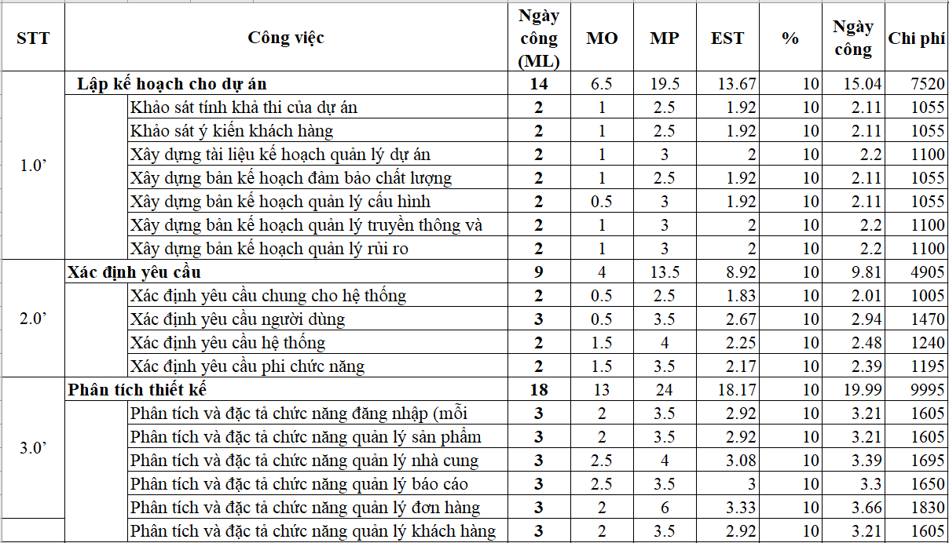

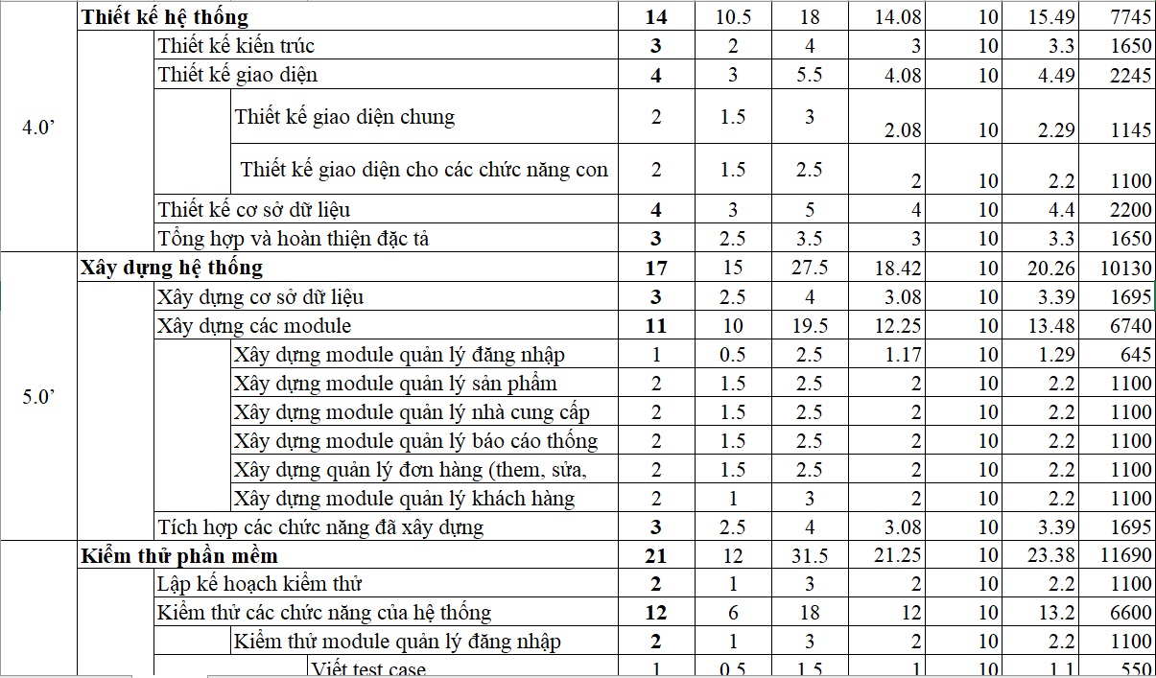

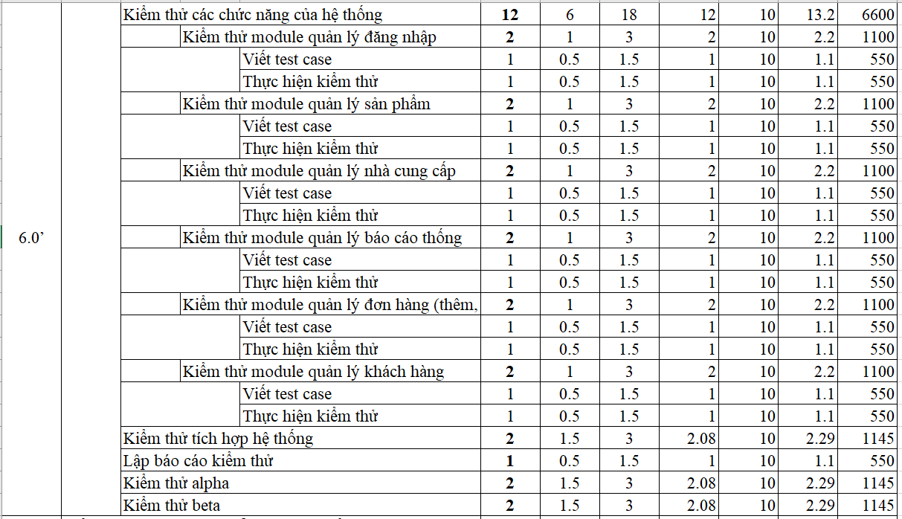

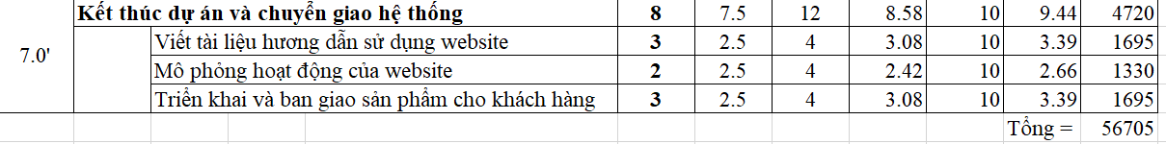

**4.2 Bảng ước tính chi phí cho dự án**

*Bảng 4.3 Bảng ước tính chi phí cho dự án*

|  |  |  |  |
| --- | --- | --- | --- |
| **Phát sinh** | **Chi phí (chiếm%)** | **Dự trữ** | **Chi phí sau khi đã dự trữ (nghìn VNĐ)** |
| Văn phòng | 9% = 9.000.000 VNĐ | 10% | 9.900.0 |
| Trang thiết bị | 5% = 5.000.000 VNĐ | 10% | 5.500.0 |
| Năng lượng | 3% = 3.000.000 VNĐ | 10% | 3.300.0 |
| Khác | 3% = 3.000.000 VNĐ | 10% | 3.300.0 |
| Nhân công | 51.545.000 VNĐ | | 56.705.0 |
| Tổng | | | 78.705.0 |

**CHƯƠNG 5: QUẢN LÝ CHẤT LƯỢNG**

**5.1 Lập kế hoạch chất lượng**

**5.1.1 Các metric chất lượng trong dự án**

Trong dự án này có thể sử dụng các metric sau:

* Tính khả dụng của giao diện: Giao diện hệ thống phải dễ sử dụng, vẫn phải đảm bảo chức năng.
* Tính toàn vẹn của dữ liệu: Đảm bảo dữ liệu không bị mất trong quá trình tải, các thông tin cần phải chính xác.
* Tính ổn định của ứng dụng: Khả năng tránh được những tác động không mong muốn khi chỉnh sửa phần mềm.
* Tính phù hợp: Cung cấp các chức năng thích hợp ở dự án này: nhập dữ liệu (Nhân viên, sản phẩm, hóa đơn), báo cáo thống kê, …
* Tính đáp ứng thời gian: Đảm bảo hệ thống có thể đưa ra một gian xử lý, một tốc độ hợp lý khi thực hiện công việc.

**5.1.2 Các loại kiểm thử sử dụng**

* Kiểm thử chức năng định kì nhằm đảm bảo các chức năng của phần mềm
* Kiểm tra dữ liệu trên tập dữ liệu mẫu.
* Thiết lập lịch trình kiểm định/kiểm thử định kỳ dựa trên các phụ thuộc và đặc điểm kĩ thuật của dự án

**5.2 Kế hoạch giám sát chất lượng**

*Bảng 5.1 Bảng kế hoạch giám sát chất lượng*

|  |  |  |
| --- | --- | --- |
| **Thời** **gian đánh** **giá** | **Các** **công** **việc** **đã hoàn** **thành** | **Nội** **dung** **đánh** **giá** |
| 29/01/2024 | Hoàn thành toàn bộ tài liệu lập kế hoạch cho dự án. | Đánh giá chất lượng các bản kế hoạch:  - Tính khả thi  - Tính chính xác  - Thời gian thực |
| 9/02/2024 | Hoàn thành thu thập yêu cầu: gặp gỡ khách hàng lấy yêu cầu về hệ thống viết tài liệu:  - Tài liệu yêu cầu người dùng về hệ thống.  - Tài liệu yêu cầu hệ thống dưới dạng nghiệp vụ. | Đánh giá tài liệu xác định yêu cầu hệ thống  - Thực hiện có đúng kế hoạch không?  - Tài liệu viết chính xác, đầy đủ không?  - Đã xác định đúng, đầy đủ các yêu cầu của khách hàng hay chưa?  - Mô tả yêu cầu của khách hàng dưới dạng tài liệu nghiệp vụ có đảm bảo tính chính xác, người phân tích thiết kế có thể hiểu được. |
| 6/03/2024 | Kết thúc giai đoạn phân tích thiết kế:  - Hoàn thành tài liệu phân tích thiết kế hệ thống.  - Biểu đồ lớp và các biểu đồ cho các use case.  - Lựa chọn công nghệ.  - Thiết kế cài đặt.  - Xây dụng cơ sở dữ liệu. | Đánh giá sau pha phân tích thiết kế:  - Thực hiện có đúng kế hoạch không?  - Các biểu đồ đã hợp lý và phù hợp với hệ thống không?  - Thiết kế cài đặt có phù hợp với yêu cầu chức năng không?  - Cơ sở dữ liệu có phù hợp với yêu cầu hệ thống không?  - Bản đề xuất thực hiện có tính khả thi và được khách hàng chấp nhận hay không? |
| 18/04/2024 | Hoàn thành tất cả các chức năng của hệ thống:  - Xây dựng xong hệ cơ sở dữ liệu.  - Code xong các chức năng của hệ thống. | Đánh giá sau pha thực hiện:  - Thực hiện có đúng kế hoạch không?  - Có đầy đủ chức năng của hệ thống không?  - Các kí hiệu có đúng như tài liệu quản lý cấu hình hay không?  - Tài liệu sử dụng có dễ đọc và dễ hiểu không?  - Code có đúng với thiết kế không?  - Có dễ đọc hiểu, ngắn gọn và có tính sử dụng lại hay không?  - Có đầy đủ các comment trong quá trình code hay không? |
| 17/05/2024 | Kiểm thử các chức năng và tiến hành tích hợp hệ thống, kiểm thử lại hệ thống. Viết các tài liệu liên quan. | Đánh giá sau pha tích hợp và kiểm thử:  - Thực hiện có đúng kế hoạch hay không  - Đã kiểm thử tất cả các chức năng của hệ thống chưa?  - Các chức năng có đạt chất lượng không?  - Quá trình xử lý dữ liệu có xảy ra tổn thất hay tranh chấp dữ liệu hay không?  - Đã kiểm thử tất cả các mặt của hệ thống: tính hiệu quả, tính tương thích, tính khả dụng…?  - Các báo cáo kiểm thử có đầy đủ không? |

**5.3 Kế hoạch đảm bảo chất lượng sản phẩm kế hoạch bàn giao**

*Bảng 5.2 Bảng kế hoạch đảm bảo chất lượng sản phẩm*

|  |  |  |  |  |
| --- | --- | --- | --- | --- |
| **STT** | **Sản phẩm bàn giao** | **Thước đo chất lượng** | **Các hoạt động** | **Tần suất thực hiện** |
| 1 | Tài liệu lập kế hoạch | Bàn giao 100% các bản kế hoạch vào đúng thời gian. |  | 1 buổi/tuần |
| Xác định đúng 100% phạm vi của dự án. | Trao đổi với khách hàng. |  |
| Mỗi thành viên đều được phân công công việc rõ ràng. | Đội dự án tổ chức họp bàn. |  |
| 2 | Hệ thống quản lý tài liệu | Bàn giao hệ thống cho khách hàng theo đúng thời gian yêu cầu. |  | Thường xuyên tích hợp hệ thống. |
| Tương thích với các hệ điều hành trên máy tính và điện thoại. | Kiểm thử tính tương thích. | Thường xuyên xem lại phân tích. |
| Thực hiện đầy đủ 100% các chức năng yêu cầu. | Xem xét tài liệu thu thập từ khách  hàng. | Thường xuyên trao đổi với khách hàng. |
| Hỗ trợ 90% các hoạt động nghiệp vụ của nhân viên cửa hàng. | Gặp gỡ trao đổi với khách hàng. | Thường xuyên gặp nhân viên (kho) phụ trách nhập xuất sản  phẩm. |
| Tìm hiểu thực tế của tài liệu |  |
| Xem xét quy trình hoạt động của hệ  thống cũ. | Thường xuyên tích hợp hệ thống. |
| Không xảy ra xung đột với các phần mềm an ninh. | Kiểm thử hiệu năng. |  |
| Phân quyền truy cập hệ thống. | Kiểm tra chức năng đăng nhập. |  |
| 3 | Quản lý hệ thống | Lưu trữ dữ liệu vào CSDL sau khi click button Save. | Kiểm thử | Kiểm tra thường xuyên. |
| 90% mẫu bảng biểu theo yêu cầu từ khách hàng. | Xem lại tài liệu thu thập  dữ liệu. | Kiểm tra thường xuyên. |
| Giống 90% so với bản thiết kế. | So sánh sản phẩm với bản thiết kế. |  |
| Có xử lý đa luồng trong trường hợp người quản lý và nhân viên, … | Kiểm thử hệ thống. |  |
| 4 | Hệ thống nhập sản phẩm | Lưu trữ nhập sản phẩm vào CSDL sau khi click button save. | Kiểm thử các chức năng xem sản  phẩm | Thường xuyên kiểm thử. |
| Giống với bản thiết kế ban đầu. | Xem lại bản thiết kế. |  |
| 5 | Hệ thống xem thông tin cá nhân nhân viên | Lưu trữ thông tin cá nhân nhân viên sau khi nhập vào CSDL. | Kiểm thử các chức năng xem thông tin. | Thường xuyên kiểm thử. |
| Giống với bản thiết kế ban đầu. | Xem lại bản thiết kế. |  |
| 6 | Hệ thống xem hóa đơn | Lưu trữ hóa đơn (nhập – xuất) khi nhập và update vào CSDL. | Kiểm thử các chức năng xem hóa đơn | Thường xuyên kiểm thử. |
| Giống với bản thiết  kế ban đầu. | Xem lại bản  thiết kế. |  |
| 7 | Hệ thống đăng ký, đăng nhập | Lưu trữ kết quả sau khi đăng kí vào CSDL. | Kiểm thử các chức năng đăng ký tài khoản. | Thường xuyên kiểm thử. |
| Giống với bản thiết kế ban đầu. | Xem lại bản thiết kế. |  |
| 8 | Hệ thống hỗ trợ báo cáo | Hỗ trợ 100% nhân viên quản lý báo cáo - lập lịch. | Xem định dạng báo cáo. |  |
| Xem tại tài liệu phân tích. | Thường xuyên làm việc với nhân viên (kho) và quản lý. |
| Tính toán chính xác các thông tin thu về được. | Tìm hiểu về nghiệp vụ quản lý nhân viên và sản  phẩm. | Theo kì. |
| Gặp gỡ khách hàng để lấy thêm  tư liệu. | 2 tuần 1 lần. |
| 9 | Hệ cơ sở dữ liệu | Đảm bảo lưu trữ thông tin với dữ liệu lớn (big data). |  | Test nhiều lần để xem sự chính xác. |
| 10 | Tài liệu hướng dẫn sử dụng | Mọi người đều có thể dễ dàng sử dụng hệ thống. |  |  |

**CHƯƠNG 6: QUẢN LÝ NHÂN LỰC**

**6.1 Xác định vị trí các cá nhân và nhóm phát triển dự án**

*Bảng 6.1 Bảng các vị trí trong dự án*

|  |  |  |  |  |  |  |
| --- | --- | --- | --- | --- | --- | --- |
| **STT** | **Vị** **trí** | **Trách** **nhiệm** | **Kĩ** **năng** **yêu** **cầu** | **Số** **lượng** | **Thời** **gian** **bắt** **đầu** | **Khoảng** **thời** **gian** |
| 1 | Giám đốc dự án (Leader) | Quản lý đội dự án | Lãnh đạo,  Có kinh nghiệm quản lý dự án, sản phẩm. | 1 | 10/01/2024 | 4 tháng |
| 2 | Kĩ sư phân tích thiết kế (BA) | Nhận thông tin từ khách hàng và phân tích thiết kế các dữ liệu. | Giao tiếp  tốt với khách hàng, đồng thời có khả năng thiết kế biểu đồ use case, uml dễ hiểu. | 1 | 12/02/2024 | 18 ngày |
| 3 | Lập trình viên (Coder) | Viết mã nguồn cho chương trình | Thành thạo các ngôn  ngữ code (java, web, c#, …) SQL  Server  2019. | 1 | 7/03/2024 | 1 tháng |
| 4 | Người quản trị CSDL | Xây dựng và bảo trì, nâng cấp CSDL. | SQL Server 2019. | 1 | 7/03/2024 | 1 tháng |
| 5 | Kĩ sư kiểm tra chất lượng (Tester) | Kiểm tra các chức năng và quy trình hoạt động. | Thông thạo các câu lệnh trong code, có nhiều kinh nghiệm trong tester các sản  phẩm. | 1 | 12/02/2024 | 1 tháng 9 ngày |

## **6.2 Sắp xếp nhân sự**

**6.2.1 Danh sách các cá nhân tham gia dự án**

*Bảng 6.2 Bảng các vị trí các cá nhân trong dự án*

|  |  |  |  |
| --- | --- | --- | --- |
| **STT** | **Họ tên** | **Giới tính** | **Chức vụ** |
| 1 | Nguyễn Mạnh Kiên | Nam | - Quản lý dự án  - Kĩ sư phân thích thiết kế |
| 2 | Nguyễn Bá Hòa | Nam | - Lập trình viên  - Quản trị cơ sở dữ liệu |
| 3 | Nguyễn Tiến Đạt | Nam | - Lập trình viên  - Kĩ sư kiểm thử phẩn mềm |

**6.2.2 Vị trí các cá nhân trong nhóm phát triển**

*Bảng 6.3 Vị trí các cá nhân trong nhóm phát triển*

|  |  |  |  |
| --- | --- | --- | --- |
| **Tên** **nhóm và công việc** | | **Số** **lượng** | **Gán** **trách** **nhiệm** |
| **1** **Nhóm** **phân** **tích** **nghiệp** **vụ:**  **- Lên kế hoạch**  **- Xác định yêu cầu** | | **Tổng** **số:** **1** | Nguyễn Mạnh Kiên |
| **2** **Nhóm** **thiết** **kế:**  **- Phân tích thiết kế hệ thống**  **- Thiết kế hệ thống** | | **Tổng** **số:** **3** | Nguyễn Mạnh Kiên  Nguyễn Bá Hòa  Nguyễn Tiến Đạt |
| **3** **Nhóm** **lập** **trình:**  **- Xây dựng hệ thống** | | **Tổng** **số:** **2** | Nguyễn Bá Hòa  Nguyễn Tiến Đạt |
| **4** **Nhóm** **kiểm** **tra** **phần** **mềm:**  **- Kiểm thử phần mềm** | | **Tổng** **số:** **1** | Nguyễn Tiến Đạt |
| **5** **Nhóm** **triển** **khai:**  **- Kết thúc và triển khai hệ thống** | | **Tổng** **số:** **3** | |
| **5.1** | **Trưởng nhóm** | **1** | Nguyễn Mạnh Kiên |
| **5.2** | **Nhóm thành viên** | **2** | Nguyễn Bá Hòa |
| Nguyễn Tiến Đạt |

## **6.3 Phân chia chi tiết công việc cho các thành viên**

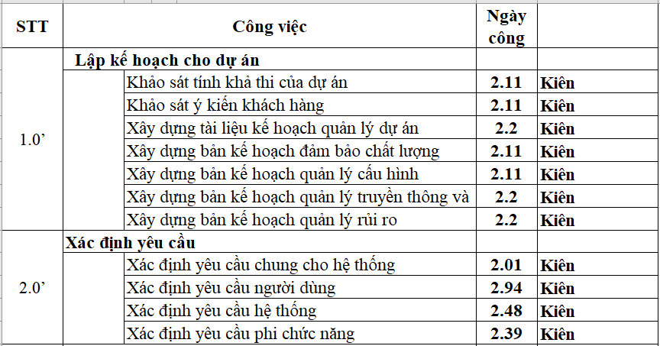

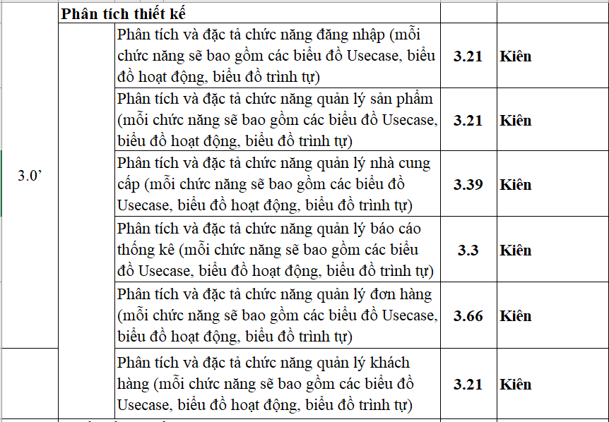

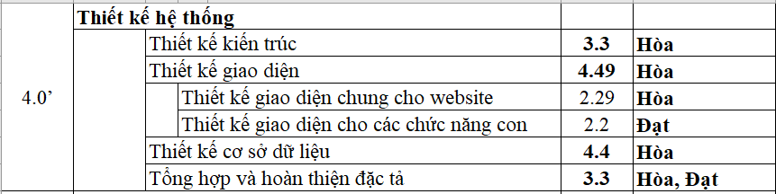

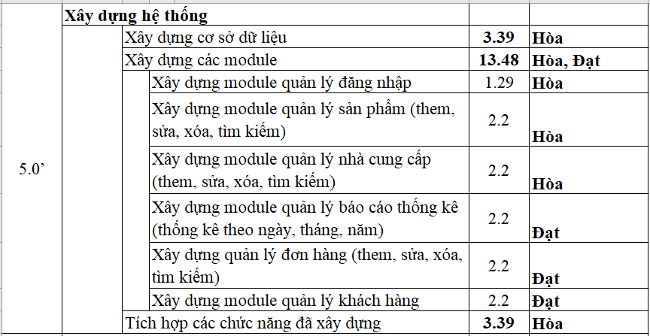

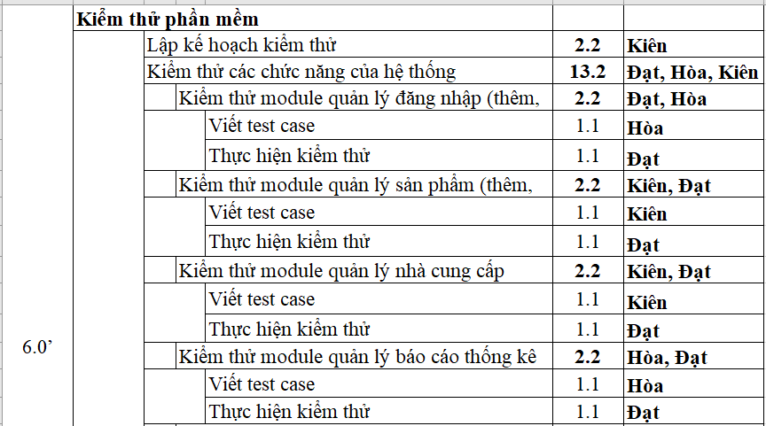

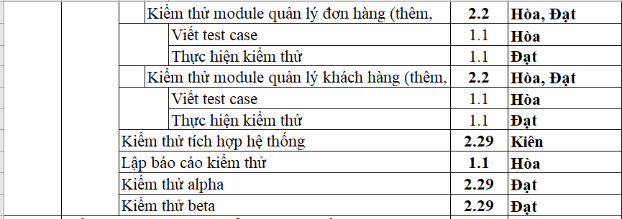

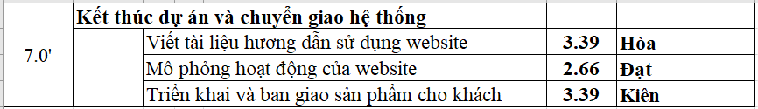

*Hình 6.4: Bảng chi tiết công việc cho các thành viên*

# **CHƯƠNG 7: QUẢN LÝ CẤU HÌNH**

## **7.1 Ý nghĩa của việc quản lý cấu hình**

Việc lập kế hoạch quản lý cấu hình đóng vai trò khá quan trọng nhằm đảm bảo cho hệ thống được cập nhật và thực hiện một cách chính xác khoa học.

Các thành viên ở xa nhau có thể liên hệ với nhau qua internet nhằm mục đích:

- Tránh mất mát dữ liệu, tạo tính chuyên nghiệp trong quá trình làm việc.

- Dễ dàng trao đổi thông tin hơn.

- Quản lý được hệ thống tài nguyên.

- Không có mẫu cấu hình bị thay đổi khi chưa được nhất trí cả cả team.

- Những thay đổi trên một mẫu cấu hình được ước lượng và quản lý.

- Ghi nhận lại trạng thái một sản phẩm tại một thời điểm nhất định.

## **7.2 Vai trò trách nhiệm của đội dự án quản lý cửa hàng trà sữa DingTea**

Thành viên quản lý dự án gồm:

- Nguyễn Bá Hòa

- Nguyễn Mạnh Kiên

- Nguyễn Tiến Đạt

*Bảng 7.1: Bảng nhiệm vụ từng thành viên*

|  |  |  |  |
| --- | --- | --- | --- |
| **STT** | **Thành** **viên** | **Vị** **trí** | **Nhiệm** **vụ** |
| 1 | Nguyễn Mạnh Kiên | Giám đốc dự án | * Giám sát đánh giá việc quản lý cấu hình. * Phê chuẩn các yêu cầu khi cấp dưới gửi lên. * Báo cáo tiến độ làm việc. * Thúc giục làm việc để đẩy nhanh tiến độ. |
| 2 | Nguyễn Bá Hòa | Kỹ sư quản lý cấu hình | * Thiết lập và bảo trì kho lưu trữ của dự án. * Phát triển và triển khai các quy trình thủ tục quản lý cấu hình của dự án. * Thiết lập các điểm mốc (Baseline), ghi nhận thay đổi trên các mốc. * Bảo đảm các điểm mốc không bị thay đổi khi chưa được phê chuẩn. |
| 3 | Nguyễn Tiến Đạt | Thành viên đội quản lý dự án | - Tổ chức và điều phối các cuộc họp của  nhóm điều khiển cấu hình.   * Tham gia các buổi họp đóng góp ý kiến. * Thực hiện đúng các công việc của dự án theo cấu hình đã định. |

**7.3 Phương pháp định danh, xác định Baseline trên sản phẩm**

**7.3.1 Định danh sản phẩm**

* Sử dụng tên và mã số để định danh các thành phần trong cấu hình website, bao gồm:
* Giao diện
* Chức năng
* Nội dung
* Cơ sở dữ liệu
* Tài liệu
* Tham khảo hệ thống đánh số trong WBS dự án để đảm bảo tính thống nhất.

***Ví dụ:***

* *1.2 Giao diện trang chủ*
* *1.3 Chức năng giỏ hàng*
* *2.1 Cơ sở dữ liệu sản phẩm*
* *3.2 Tài liệu hướng dẫn sử dụng*

**7.3.2 Kiểm soát phiên bản**

* Dự án quản lý Quán Trà sữa DingTea luôn luôn cập nhật để phù hợp với yêu cầu thực tế, yêu cầu bổ sung của phía cửa hàng.
* Sử dụng công cụ quản lý phiên bản như Git, SVN để theo dõi lịch sử thay đổi, phục hồi phiên bản cũ và quản lý các nhánh phát triển.
* Dự kiến phiên bản đầu tiên sẽ thỏa mãn các yêu cầu của khách hàng, các phiên bản tiếp theo sẽ mở rộng hơn nữa về cơ sở dữ liệu, về giao diện gần gũi với người sử dụng, cũng như thêm các dịch vụ chức năng cần thiết khác.

### **7.3.3 Quản lý baseline**

* Xác định các baseline (bản gốc) cho các thành phần quan trọng trong cấu hình website, bao gồm:
* Giao diện
* Chức năng
* Cơ sở dữ liệu
* Tài liệu
* Lưu trữ các baseline để đảm bảo tính ổn định và khả năng truy xuất khi cần thiết.
* Cập nhật baseline khi có thay đổi quan trọng trong cấu hình website.

***Ví dụ:***

* *Baseline giao diện phiên bản 1.0.*
* *Baseline chức năng thanh toán trực tuyến.*
* *Baseline cơ sở dữ liệu sản phẩm.*

**7.3.4 Các quy ước đặt tên**

- Các hoạt động của dự án được đặt tên theo chức năng hoạt động, hầu hết các danh từ được sử dụng trong dự án này nhằm mô tả chức năng mà nó thực hiện.

- Trong mã chương trình các tên gói (package), lớp (class), thuộc tính (attribute) được định dạng cụ thể như sau:

+ Gói (package): chữ đầu trong tên gói viết hoa, sử dụng kí tự “_” để ngăn cách các từ ghép. Các tên gói viết bằng tiếng Việt không dấu.

Ví dụ:

* package Product
* package Tra_Pho_Nhi

+ Lớp (class): Chữ cái đầu tiên trong mỗi từ của tên lớp viết hoa. Các từ ghép ngăn cách nhau bởi dấu “_”. Các tên lớp được viết bằng tiếng việt không dấu.

Ví dụ:

* class Login {}
* class Nhan_Vien {}

+ Thuộc tính (Attribute): Tên các thuộc tính được viết bằng tiếng việt không dấu, chữ cái đầu tiên viết hoa. Giữa các từ ghép không có dấu ngăn cách.

Ví dụ:

* int sum;
* string address;

**- Định dạng tài liệu liên quan:**

*Bảng 7.2 Bảng định dạng các tài liệu liên quan*

|  |  |  |
| --- | --- | --- |
| **STT** | **Tên** **tài** **liệu** | **Mô** **tả** |
| 1 | Tài liệu quản lý cấu hình | Là tài liệu kiểm soát những thay đổi của hệ thống phần mềm. |
| 2 | Tài liệu quản lý rủi ro | Là tài liệu quản lý các rủi ro đã xảy ra, đang xảy ra, và có khả năng xảy ra trong quá trình phát triển phần mềm. |
| 3 | Tài liệu quản lý nhân sự | Là tài liệu lưu trữ các thông tin các thành viên trong đội dự án, các vị trí trong đội dự án, cấu trúc các nhóm, phát triển nhóm và phương pháp lãnh đạo nhóm. |
| 4 | Tài liệu quản lý truyền thông vào giao tiếp | Là tài liệu ghi nhận công việc của từng người từ đó người quản lý có thể kiểm soát được tiến độ đang diễn ra của dự án. |
| 5 | Tài liệu quản lý chất lượng | Là tài liệu đảm bảo chất lượng của dự án, công việc kiểm thử trong dự án phần mềm. |
| 6 | Tài liệu yêu cầu khách hàng | Là những tập tin word ghi rõ những yêu cầu cụ thể của phần mềm quản lý thư viện và những tập tin thay đổi yêu cầu có thể xảy ra. |
| 7 | Tài liệu yêu cầu hệ thống | Là tập tin word ghi rõ những thông tin cần thiết được sử dụng cho việc thiết kế xử lý cho từng chức năng của phần mềm, nếu có thay đổi sẽ được lưu theo từng phiên bản. |

**7.3.5 Quản lý thay đổi**

Khi có các thay đổi, giám đốc dự án sẽ thông báo với các thành viên, và thực hiện xử lý thay đổi trên các tài liệu cụ thể:

* + - * Khi có yêu cầu thay đổi Kỹ sư quản lý cấu hình có trách nhiệm nghiên cứu, phân tích thay đổi. Tổ chức họp nhóm phát triển xem xét thay đổi. Làm báo cáo gửi lên cho giám đốc dự án.
      * Giám đốc dự án kiểm tra và phê chuẩn hoặc không phê chuẩn.
      * Sau đó có thông báo về thay đổi, việc thực hiện thay đổi do các thành viên dự án và kỹ sư quản lý cấu hình làm.
      * Thay đổi thực sự hoàn thành khi xác lập các mốc mới, đội dự án tiếp tục hoạt động theo kế hoạch mới được chỉnh sửa.

Sơ đồ biểu diễn quy trình quản lý thay đổi:

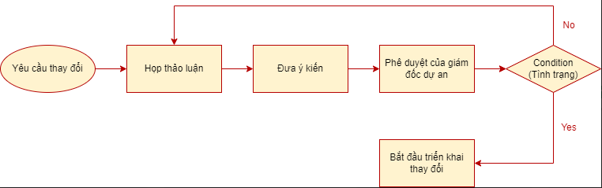

*Hình 7.1 Sơ đồ quản lý thay đổi*

# **CHƯƠNG 8: QUẢN LÝ RỦI RO**

## **8.1 Xác định rủi ro**

*Bảng 8.1 Bảng xác định rủi ro của dự án*

|  |  |  |  |
| --- | --- | --- | --- |
| **STT** | **Lĩnh vực xảy ra**  **rủi ro** | **Các rủi**  **ro** | **Rủi ro** |
| 1 | Lập kế hoạch dự án | 1.1 | - Lập kế hoạch chậm, không hợp lý. |
| 1.2 | - Các tài liệu dự án hoàn thành không đúng thời hạn. |
| 2 | Xác định yêu cầu | 2.1 | - Khách hàng hay thay đổi yêu cầu trong quá trình thực hiện. |
| 2.2 | - Chưa hiểu rõ yêu cầu của khách. |
| 2.3 | - Yêu cầu của khách quá cao. |
| 2.4 | - Xung đột giữa khách hàng và đội dự án. |
| 3 | Chất lượng dự án | 3.1 | - Hệ thống không thực hiện đúng các chức năng yêu cầu. |
| 3.2 | - Tốc độ xử lý chậm. |
| 4 | Chi phí dự án | 4.1 | - Ước lượng chi phí chênh lệch quá lớn so với thực tế. |
| 5 | Cài đặt | 5.1 | - Phần mềm không tương thích với hệ thống. |
| 5.2 | - Fix bug mất nhiều thời gian. |
| 6 | Lĩnh vực liên quan tới tiến trình | 6.1 | - Xung đột giữa các thành phần |
| 6.2 | - Nhiều tính năng dư thừa |
| 6.3 | - Sản phẩm hoàn thành k đúng hạn. |
| 7 | Lĩnh vực liên quan tới con người | 7.1 | - Thành viên trong đội bị bệnh. |
| 7.2 | - Mâu thuẫn giữa cá thành viên. |
| 7.3 | - Trình độ chuyên môn còn yếu kém. |
| 8 | Lĩnh vực liên quan tới công nghệ | 8.1 | - Công nghệ lỗi thời. |
| 8.2 | - Công nghệ mới nhiều hệ thống không tương thích. |
| 9 | Các lĩnh vực | 9.1 | - Thiếu cơ sở vật chất. |
| 9.2 | - Tài nguyên hạn hẹp. |

## **8.2 Phân tích mức độ rủi ro**

Pha phân tích các rủi ro còn được gọi là đánh giá các rủi ro bao gồm:

* Xác định sắc xuất xảy ra rủi ro
* Xác định ảnh hưởng của rủi ro tới các mục tiêu của dự án.
* Xác định độ nguy hiểm của rủi ro.

*Bảng 8.2 Phân tích mức độ rủi ro và sắp xếp thứ tự ưu tiền các rủi ro*

|  |  |  |  |  |  |  |  |  |  |
| --- | --- | --- | --- | --- | --- | --- | --- | --- | --- |
| **Mã** **rủ** **ro** | **WBS** | **Sự** **kiện** **rủ** **ro** | **Người** **chịu** **trách** **nhiệm** | **Phạm** **vi** **ảnh** **hưởng** **(W/** **B/** **S)** | **Ngày** **ảnh** **hưởng** **của** **dự** **kiến** | **Xác** **suất** **rủi** **ro** **xuất** **hiện** | **Ảnh** **hưởng** **của** **rủ** **ro** | **Mức** **độ** **nghiêm** **trọng** | **Xếp** **hạng** |
| 1 | 1.0 | Lập kế hoạch chậm, không  hợp lý. | Giám đốc dự án | W | Ảnh hưởng cả quá trình | Trung bình | Rất cao | Rất cao | 1 |
| 2 | 2.0 | Khách | Giám | W/ | Từ | Trung | Cao | Cao | 2 |
|  |  | hàng | đốc | S | giai | bình |  |  |  |
|  |  | hay | dự án |  | đoạn |  |  |  |  |
|  |  | thay |  |  | đầu |  |  |  |  |
|  |  | đổi |  |  | tới khi |  |  |  |  |
|  |  | yêu |  |  | thiết |  |  |  |  |
|  |  | cầu |  |  | kế |  |  |  |  |
|  |  | trong |  |  |  |  |  |  |  |
|  |  | quá |  |  |  |  |  |  |  |
|  |  | trình |  |  |  |  |  |  |  |
|  |  | thực hiện |  |  |  |  |  |  |  |
| 3 |  | Chưa hiểu rõ yêu cầu của khách. | Giá m đốc dự án | W/ S |  | Trung bình | Rất cao | Rất cao | 3 |
| 4 |  | Yêu cầu của khách quá cao. | Giá m đốc dự án | S/ W |  | Trung bình | Cao | Trung bình | 4 |
| 5 |  | Xung đột giữa khách hàng và đội dự án. | Giá m đốc dự án | W/ S | Suốt quá trình thực hiện dự án | Trung bình | Cao | Cao | 5 |
| 6 |  | Ước lượng chi phí chênh lệch quá lớn so với thực tế. | Giá m đốc dự án | W |  | Trung bình | Cao | Cao | 6 |
| 7 |  | Phần mềm không tương thích với hệ thống. | Giám đốc dự án | W/ S |  | Trung bình | Rất cao | Cao | 7 |
| 8 |  | Fix bug  mất  nhiều thời gian. | Kỹ sư đảm  bảo  chất lượng | W/ S | Giai đoạn  cài đặt  đến kết thúc  dự án | Trung bình | Dưới trung  bình | Dưới trung  bình | 8 |
| 9 |  | Xung đột giữa các thành phần | Lập trình viên | W/ S | Giai đoạn  cài đặt  đến kết thúc  dự án | Trung bình | cao | cao | 9 |
| 10 |  | Nhiều tính năng dư thừa | Lập trình viên | W |  | Trung bình | cao | cao | 10 |
| 11 |  | Sản phẩm hoàn thành không đúng hạn. | Lập trình viên | W | Giai đoạn  cài đặt  đến kết thúc  dự án | Trung bình | Trung bình | cao | 11 |
| 12 |  | Thành viên trong đội bị bệnh. | Giám đốc dự án | W | Suốt quá trình thực hiện  dự án | Thấp | Cao | Trung bình | 12 |
| 13 |  | Mâu thuẫn giữa cá thành viên. | Giám đốc dự án | W | Suốt quá trình thực hiện  dự án | Trung bình | Cao | Cao | 13 |
| 14 |  | Trình độ chuyên môn còn yếu kém | Giám đốc dự án | W | Suốt quá trình thực hiện  dự án | Trung bình | Cao | Cao | 14 |
| 15 |  | Công nghệ lỗi  thời. | Giám đốc dự án | W/ B |  | Thấp | Cao | Cao | 15 |
| 16 |  | Công nghệ mới nhiều hệ thống không tương  thích. | Giám đốc dự án | W |  | Thấp | Thấp | Trung bình | 16 |
| 17 |  | Thiếu cơ sở vật  chất. | Giám đốc dự án | W/ B |  | Trung bình | Trung bình | Trung bình | 17 |

## **8.3 Kế hoạch phòng ngừa rủi ro**

*Bảng 8.3 Bảng kế hoạch phòng ngừa rủi ro*

|  |  |  |  |  |
| --- | --- | --- | --- | --- |
| **Mã**  **rủi** **ro** | **Chiến** **lược**  **giảm** **nhẹ** | **Công** **việc** **cần** **làm** | **Người** **chịu**  **trách** **nhiệm** | **Trạng** **thái** **thực**  **hiện** |
| 1 | Tránh phát triển các dự án gây rủi ro | Phân chia công việc, yêu cầu làm đúng tiến độ dự án | Giám đốc dự án | Đã thực hiện |
| 2 | Làm giảm xác suất | Quan tâm tới khách hàng | Nhà phân tích nghiệp vụ kinh  doanh | Đang thực hiện |
| 3 | Làm giảm xác suất | Thông nhất với khách hàng ngay từ ban đầu | Nhà phân tích nghiệp vụ kinh  doanh | Đã thực hiện |
| 4 | Làm giảm xác suất | Thống nhất với khách hàng ngay từ ban đầu | Nhà phân tích nghiệp vụ kinh  doanh | Đã thực hiện |
| 5 | Tránh xảy ra rủi ro | Giám đốc khách hàng cần điều phối tối quan hệ giữa khách hàng và nhóm phát triển | Giám đốc dự án | Đang thực hiện |
| 6 | Làm giảm xác suất | Sử dụng hợp lý các phương pháp ước lượng | Giám đốc dự án | Đã thực hiện |
| 7 | Làm giảm xác suất | Xác định rõ các chức năng theo yêu cầu của khách hàng | Giám đốc dự án | Đã thực hiện |
| 8 | Làm giảm xác suất | Thực hiện tốt quá trình kiểm tra chất lượng sản phẩm | Giám đốc dự án | Chưa thực hiện |
| 9 | Làm giảm xác suất | Thực hiện tốt quá trình kiểm tra chất lượng sản phẩm, đảm bảo sản phẩm chạy tốt trên các hệ điều hành khác nhau | Giám đốc dự án | Chưa thực hiện |
| 10 | Tránh xảy ra rủi ro | Kiểm tra code trong quá trình coding | Lập trình viên | Chưa thực hiện |
| 11 | Làm giảm xác suất | Thực hiện đúng tiến độ dự án | Lập trình viên | Chưa thực hiện |
| 12 | Bổ sung hành viên dự bị | Thêm thành viên mới | Giám đốc dự án | Chưa thực hiện |
| 13 | Tránh xảy ra rủi ro | Tạo không khí thân thiện, cởi mở trong quá trình làm việc | Giám đốc dự án | Đang thực hiện |
| 14 | Làm giảm xác suất | Thành viên trong dự án cần được tuyển chọn theo trình độ chuyên môn nhất định | Giám đốc dự án | Đã thực hiện |
| 15 | Tránh xảy ra rủi ro | Cần lựa chọn công nghệ một cách cẩn thận ngay từ giai đoạn đầu | Giám đốc dự án | Đang thực hiện |
| 16 | Tránh xảy ra rủi ro | Công nghệ mới cần được phổ biến cho các thành viên đội dự án | Giám đốc dự án | Đang thực hiện |
| 17 | Làm giảm xác suất | Xác định rõ các chức năng cần thiết của hệ thống từ giai đoạn đầu | Nhà phân tích nghiệp vụ kinh  doanh | Đã thực hiện |
| 18 | Tránh xảy ra rủi ro | Phân chia giai đoạn hợp lý và yêu cầu đội dự án hoàn thành công việc đúng thời hạn | Giám đốc dự án | Chưa thực hiện |
| 19 | Tránh xảy ra rủi ro | Kiểm tra thường xuyên và sửa nếu có lỗi | Giám đốc dự án | Chưa thực hiện |
| 20 | Chuyển dự án cho một tổ chức khác | Cơ sở vật chất được tài trợ bởi tổ chức khác | Giám đốc dự án | Chưa thực hiện |
| 21 | Thiết lập tài nguyên dự án | Thêm tài nguyên cần thiết cho dự án và thành lập tài nguyên  dự phòng | Giám đốc dự án | Đang thực hiện |
| 22 | Thành lập chiến lược truyền thông | Cần thực hiện theo chiến lược truyền thông | Giám đốc dự án | Chưa thực hiện |

*Bảng 8.4 Bảng kế hoạch phòng ngừa rủi ro*

**CHƯƠNG 9: CÁC CÔNG CỤ QUẢN LÝ DỰ ÁN ĐÃ ÁP DỤNG**

**-** Microsoft Prọject

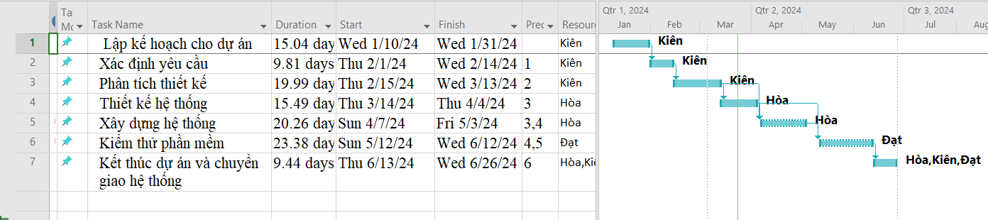

**-** Github

**-** Trello

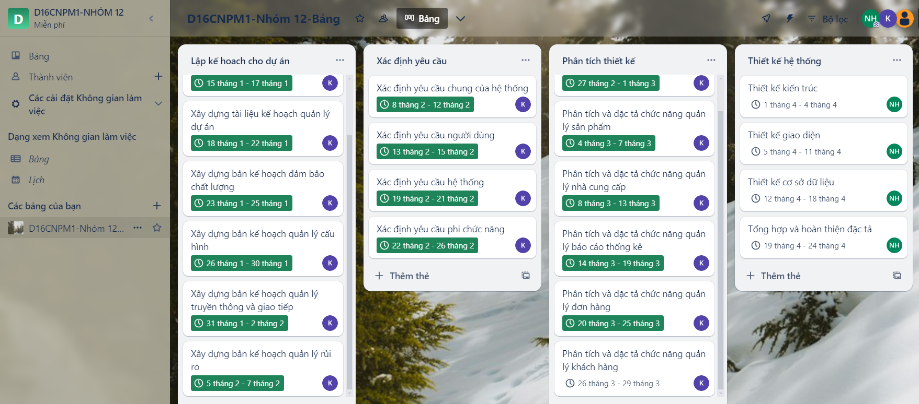

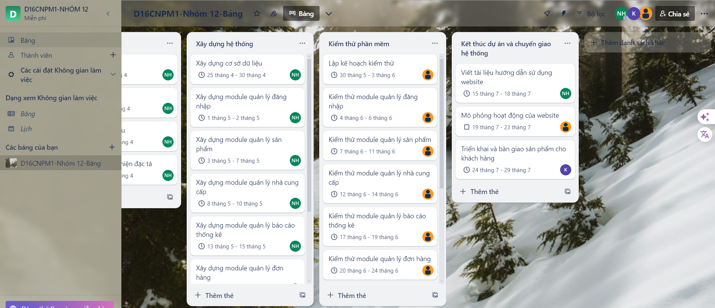

*Hình Quản lý công việc dự án bằng Trello*